R E Q U E R I M E N T O Nº. 180

SESSÃO ORDINÁRIA DE 14/3/2016

Excelentíssimo Senhor Presidente Da Câmara Municipal:

Considerando que, em setembro de 2015, este vereador elaborou o requerimento n° 813/2015 solicitando à Concessionária Rodovias do Tietê, a possibilidade de rever o trabalho realizado nas canaletas de águas pluviais na Rodovia Domingos Sartori;
Considerando que, em resposta a destacado requerimento, a concessionária informou que procedeu aos reparos relativos com, inclusive, fotos anexadas do serviço realizado;
Considerando que, mesmo com o serviço feito em determinada ocasião, com as recentes chuvas, diversos pontos das canaletas voltaram a ficar sem o concreto, causando transtornos para quem diariamente circula entre Botucatu e Rubião Júnior; (fotos anexas)
REQUEREMOS, depois de cumpridas as formalidades regimentais, ouvido o Plenário, seja oficiado ao Diretor Presidente da Concessionária Rodovias do Tietê, EMERSON LUIZ BITTAR, solicitando a possibilidade de realizar reparos nas canaletas de águas pluviais na Rodovia Domingos Sartori danificadas pelas recentes chuvas.

Plenário “Ver. Laurindo Ezidoro Jaqueta”, 14 de março de 2016.

Vereador Autor LELO PAGANI
REDE

Esm

[ PARTE INTEGRANTE DO REQUERIMENTO Nº 180/2016]

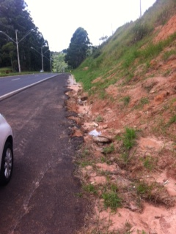

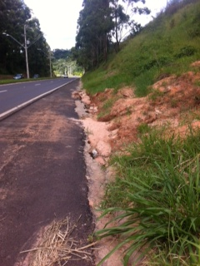
[ PARTE INTEGRANTE DO REQUERIMENTO Nº 180/2016]

